МІНІСТЕРСТВО ОСВІТИ І НАУКИ УКРАЇНИ
КРИВОРІЗЬКИЙ ДЕРЖАВНИЙ ПЕДАГОГІЧНИЙ УНІВЕРСИТЕТ
Факультет мистецтв
Кафедра образотворчого мистецтва

«Допущено до захисту» Реєстраційний № _______
в. о. Завідувач кафедри «_____» ______________ 2023р.
_______ Пильнік Р. О.
«___» __________ 2023 р.

ОБРАЗ ЗАХИСНИКА КРАЇНИ МОВОЮ СКУЛЬПТУРНОЇ ПЛАСТИКИ

Кваліфікаційна робота
студента факультету мистецтв
групи ОМ-19
ступеня вищої освіти «бакалавр»
спеціальності 014 Середня освіта
(Образотворче мистецтво)
Лопакнішева Андрія Віталійовича
Керівник:
старший викладач кафедри
Фурман Олександр Іванович
Оцінка:
Національна шкала ______________
Шкала ECTS ___Кількість балів ___
Голова ЕК _________ ____________
(підпис) (прізвище, ініціали)
Члени ЕК _________ _____________
(підпис) (прізвище, ініціали)
_________ ______________________
(підпис) (прізвище, ініціали)
_________ ______________________
(підпис) (прізвище, ініціали)

Кривий Ріг – 2023
ЗАПЕВНЕННЯ
Я, Лопакнішев Андрій Віталійович, розумію і підтримую політику Криворізького державного педагогічного університету з академічної доброчесності. Запевняю, що ця кваліфікаційна робота виконана самостійно, не містить академічного плагіату, фабрикації, фальсифікації. Я не надавала і не одержувала недозволену допомогу під час підготовки цієї роботи. Використання ідей, результатів і текстів інших авторів мають покликання на відповідне джерело.
Із чинним Положенням про запобігання та виявлення академічного плагіату в роботах здобувачів вищої освіти Криворізького державного педагогічного університету ознайомлена. Чітко усвідомлюю, що в разі виявлення у кваліфікаційній роботі порушення академічної доброчесності робота не допускається до захисту або оцінюється незадовільно.

ЗМІСТ

ВСТУП………………………………………………………………..…...4
РОЗДІЛ 1. СКУЛЬПТУРА, ЯК ВИД ПЛАСТИЧНОГО ОБРАЗУ .………………………………………………………………...…........................7
1.1. Розкриття поняття скульптура в контексті теми дослідження……...............................................................................................7
1.2. Вплив античної скульптури на розвиток світової пластики .........................................................................................................................10
1.3.Скульптура в творчості українських митців …………….......................................................................................................15
Висновки до розділу 1…………………………………………………...17
РОЗДІЛ 2. ПРОЦЕС СТВОРЕННЯ ОБРАЗУ ЗАХИСНИКА КРАЇНИ МОВОЮ СКУЛЬПТУРНОЇ ПЛАСТИКИ………………….....19
2.1. Виникнення ідеї та зародження задуму твору ……………………...........................................................................................19
2.2. Процес поетапного створення мистецького твору: ескізи, пошуки художнього образу, манери виконання………………………………...........22
2.3. Виконання творчої роботи у матеріалі…………………………….25
Висновки до розділу 2………………………...........................................26
ВИСНОВКИ………………………………………………………….…27
СПИСОК ВИКОРИСТАНОЇ ЛІТЕРАТУРИ…………………….....29
ДОДАТКИ………………………………………………………..……...31
Додаток А………………………………..……………………….………31
Додаток Б………………………………………………..………..…...…35

ВСТУП
У сучасному світі символи та образи відіграють важливу роль у формуванні національної ідентичності та підтримці національного духу. Вони стають витоками гордості та об'єднання для народу, відображають його історію, цінності та духовність. Один із таких образів, що має особливе значення для України, є образ захисника.
Захисник України - це символ мужності, сили та самопожертви, який відображає незламну волю народу захищати свою країну від зовнішніх загроз. Він є олицетворенням героїзму і патріотизму, які вкорінені в історії та культурі України.
Скульптурна пластика, як один з видів образотворчого мистецтва, має неперевершений потенціал для втілення образу захисника. Вона дозволяє художникам створювати тривимірні форми, передавати енергію та динаміку, а також виразно втілювати характер та емоції образу [1].
Актуальність даної теми полягає в декількох аспектах:
Культурна ідентичність: Образ захисника України є важливим символом української культури і національної ідентичності. Вивчення та втілення цього образу мовою скульптурної пластики дозволить підкреслити і збагатити культурну спадщину країни, а також сприяти формуванню національної самосвідомості та гордості.
Патріотичне виховання: Створення скульптурного образу захисника України може бути потужним засобом патріотичного виховання. Він може надихати молодше покоління, підтримувати почуття патріотизму та готовності до захисту своєї країни. Такий образ може стати символом єдності, мужності та солідарності всього українського народу.
Соціальна значимість: У сучасному світі, коли Україна стикається з викликами та загрозами на своїй території, образ захисника набуває особливого значення. Він спонукає до об'єднання, мобілізації та захисту власної країни. Вивчення та втілення цього образу в скульптурній пластиці може сприяти формуванню національної свідомості та мобілізації громадськості у важливий історичний момент.
Художня творчість та інновації: Дослідження та експерименти з мовою скульптурної пластики для втілення образу захисника України сприяють розвитку художньої творчості та пошуку нових творчих підходів. Вони стимулюють художників до інновацій та використання нових технік та матеріалів, щоб передати силу, енергію та глибину цього образу.
Отже, дослідження та створення скульптурного образу захисника України мовою скульптурної пластики має велику актуальність у контексті збереження культурної спадщини, підтримки національної ідентичності, патріотичного виховання та соціальної мобілізації.
Метою дослідження є теоретичне обґрунтування та практичне втілення образу захисника України мовою скульптурної пластики. Результати дослідження мають сприяти поглибленню розуміння художнього процесу, створенню оригінального скульптурного образу та сприяти формуванню національного образу захисника.
Для досягнення поставленої мети були окреслені наступні завдання дослідження:
- Вивчення термінологічного апарату, аналіз теоретичної основи скульптурної пластики та художнього процесу.
- Дослідження образу захисника України в контексті української культури, історії та національного самосвідомості.
- Пошук художньої ідеї та концепції створення скульптурного образу захисника України.
- Вибір та розвиток манери виконання, матеріалів та технік, що найбільш відповідають задуму та сприяють вираженню сили та символіки образу.
- Виконання скульптурного образу захисника України з урахуванням естетичних, композиційних та технічних аспектів.
- Аналіз результатів та оцінка ефективності втілення образу захисника України у скульптурній пластиці.
Об'єктом дослідження є вивчення та аналіз світової та української скульптурної пластики. Дослідження спрямоване на творче втілення пластичного образу.
Предметом дослідження є процес створення образу захисника України мовою скульптурної пластики.
Для досягнення поставлених цілей та завдань використовуються такі методи дослідження:
Бібліографічний метод: аналіз літературних джерел, наукових публікацій та досліджень, що стосуються скульптури, української культури та образу захисника. Теоретичний метод: аналіз теоретичних засад скульптурної пластики, художнього процесу та символіки образу захисника. Художньо-мистецтвознавчий аналіз: дослідження творчості скульпторів, їхніх творів та художніх прийомів для виявлення особливостей втілення образу захисника. Емпіричні методи: спостереження, експериментальна робота, втілення та апробація художніх ідей у скульптурних роботах. Дедуктивний метод: формування загальних висновків та теоретичних положень на основі аналізу конкретних випадків та фактів.
Ці методи дослідження допомагають здійснити комплексний аналіз, виявити та розкрити художні потенціали мови скульптурної пластики для втілення образу захисника України.
Структура кваліфікаційної роботи: складається зі вступу, двох розділів, висновків до кожного з них, загальних висновків, списку використаних джерел, який налічує 22 позицій та додатки. Основний зміст викладено на 25 сторінках. Повний обсяг кваліфікаційної роботи становить 35 сторінок.
РОЗДІЛ І. СКУЛЬПТУРА, ЯК ВИД ПЛАСТИЧНОГО ОБРАЗУ

1.1. Розкриття поняття скульптура в контексті теми дослідження
Скульптура - це вид мистецтва, що передає тривимірні образи і форми, створюючи твори, які можуть бути сприйняті як фізичні об'єкти. Скульптура використовується для втілення ідей, емоцій, предметів або будь-яких інших концепцій у матеріальній формі [7].
Такі науковці та мистецтвознавці, як Ервін Панофський, Арнольд Гейбріх, Росалінд Краусс, Георг Вільгельм Фрідріх Гегель, Роджер Крісп, Річард Серра зробили великий внесок у розвиток скульптури. Вони допомогли поглибити розуміння скульптури як виду образотворчого мистецтва, зокрема досліджували не лише технічні аспекти скульптури, але й її контекстуальні значення, вплив на сприйняття та співвідношення з глядачем. Їхній внесок сприяє розширенню інтерпретації скульптури та визначенню її ролі в сучасному мистецтві [13]. Наприклад, відомий німецький мистецтвознавець Ервін Панофський розглядав скульптуру як тривимірне мистецтво, що взаємодіє з простором та залежить від точки сприйняття глядача. Він вивчав значення символів, архітектурних контекстів та іконографії в скульптурі. Німецький філософ Арнольд Гейбріх бачив скульптуру як один з видів символічного знакового мовлення. Він акцентував увагу на ролі скульптури як способу вираження людських ідеалів, емоцій та соціальних стереотипів. Американська мистецтвознавець Росалінд Краусс активно досліджувала роль скульптури в сучасному мистецтві. Вона аналізувала відношення скульптури до архітектури, поняття "сайт-специфічної" скульптури та ідеї скульптури як процесуального мистецтва. Німецький філософ Георг Гегель досліджував роль скульптури в контексті мистецтва та естетики. Він розглядав скульптуру як вираз внутрішнього духовного світу та розвитку мистецтва від абстрактного до конкретного. Англійський філософ Роджер Крісп присвятив свої дослідження питанням естетики та моральності скульптури. Він аналізував етичні аспекти творчого процесу скульптури та вплив скульптури на сприйняття глядача. Американський скульптор Річард Серра відомий своїми великомасштабними металевими інсталяціями, активно використовує простір та матеріали для створення скульптур, які взаємодіють з оточуючим середовищем та змінюють сприйняття простору [15].
Скульптури різних століть відрізняються за багатьма аспектами, включаючи стиль, техніку виконання, тематику та використані матеріали:
- Давній світ (до V століття): Скульптури давнього світу, такі як давньогрецькі та давньоримські, були реалістичними і ідеалізованими. Вони зображували богів, героїв, вождів та інших важливих особистостей. Використовувалися мармур, бронза та інші дорогоцінні матеріали.
- Середньовіччя (V - XV століття): Скульптура середньовіччя була в основному релігійною. Вона втілювала християнські теми та символіку і була здебільшого інтегрована в архітектурні споруди, такі як кафедральні собори. Використовувалися дерево, камінь та інші доступні матеріали.
- Відродження (XV - XVI століття): Скульптура в епоху Відродження була під впливом класичного мистецтва давньої Греції та Риму. Вона була більш реалістичною, з фокусом на пропорціях та анатомії людського тіла. Використовувалися мармур, бронза та інші матеріали.
- Бароко (XVII - XVIII століття): Скульптура бароко була характеризується рухомими формами, драматичним виразом і багатими деталями. Вона часто створювалася для великих палаців і церковних комплексів. Використовувалися мармур, бронза.
- Неокласицизм (кінець XVIII - початок XIX століття): Відродження класичного мистецтва, зокрема давньогрецького та давньоримського, в скульптурі. Форми стали більш збалансованими, гладкими і симетричними.
- Романтизм (початок XIX століття): Скульптура романтизму наголошувала емоції, індивідуальність і фантастичні елементи. Вона зображувала героїчні сцени, легенди, міфи та національні символи. Скульптори використовували бронзу, мармур, а також нові матеріали, такі як гіпс.
- Реалізм (середина XIX століття): Скульптура реалізму прагнула відображати реальність і повсякденне життя. Вона зображувала звичайних людей, соціальні теми та політичні проблеми. Використовувалися глина, віск, гіпс та інші матеріали.
- Імпресіонізм (кінець XIX - початок XX століття): Скульптура імпресіонізму ставила акцент на передачу світла, кольору і миттєвого враження. Вона була більш вільною у формах і експериментувала з текстурою. Використовувалися глина, віск, бронза та інші матеріали.
- Сучасна скульптура (XX століття та сучасність): Скульптура сучасності є дуже різноманітною і експериментальною. Вона використовує широкий спектр матеріалів, включаючи метал, скло, пластик, бетон, тканини та інші. Форми і стилі скульптури можуть бути абстрактними, концептуальними, мінімалістичними або відображати сучасні теми і проблеми [6].
Звертаючи увагу на все вище перераховане, можна зробити висновок що кожен стиль має свої унікальні особливості та відіграє важливу роль у становленні скульптури як виду образотворчого мистецтва, а також дає підстави вважати скульптуру живим мистецтвом, що відображає естетичні, культурні та історичні контексти певного часу.
Варто зазначити, що особливе місце в даному виді мистецтва відведено технікам виконання, які залежать від обраного матеріалу, концепції та змістовного навантаження твору. До основних технік відносять:
- Різьблення: Це традиційна техніка, яка використовується для видалення матеріалу зі скульптурного блоку. Скульптор використовує різальні інструменти, такі як долота, зубила та різці, для створення форми і деталей.
- Моделювання: Ця техніка полягає в створенні форми, додаванні і видаленні матеріалу для створення скульптури. Скульптор працює з пластиліном, глиною, воском або іншими формувальними матеріалами, використовуючи руки та інструменти для створення бажаної форми.
- Лиття: Ця техніка використовується для виготовлення скульптури з розплавленого матеріалу, який заливається в форму або матрицю. Матеріал може бути металом (наприклад, бронзою), склом, смолою або іншою литою речовиною. Лиття може бути виконане за допомогою втратного чи безвтратного процесу.
- Зліплювання: Ця техніка використовується для створення скульптури шляхом об'єднання різних частин матеріалу. Скульптор може використовувати глину, пластилін, віск або інші матеріали для формування окремих елементів, які потім з'єднуються разом.
- Асамбляж: Ця техніка включає в себе створення скульптури з різних знайдених або готових предметів, які об'єднуються в нову композицію. Скульптор може використовувати різні матеріали, такі як метал, дерево, пластик, скло, текстиль, знайдені предмети та інші, і комбінувати їх у своїй роботі [15].

1.2. Вплив античної скульптури на розвиток світової пластики
Скульптура в античному мистецтві має довгу і багату історію, починаючи з давньогрецького періоду, що тривав зблизька з 800 до 146 року до нашої ери, і охоплюючи римський період, що тривав до 4 століття нашої ери. Антична скульптура відображала культурні і релігійні уявлення давньогрецьких і римських цивілізацій [5].
Антична скульптура відрізнялася витонченою красою і гармонією форм. Вона була надзвичайно впливовою і стала основою для багатьох стилів і напрямів, які розвивалися впродовж століть. Античні скульптори використовували різноманітні матеріали, включаючи мармур, бронзу, теракоту та дерево [3].
Один з найвідоміших прикладів впливу античної скульптури - це фігура Давида, створена Мікеланджело (Рис.А.1.1). Ця скульптура, висотою понад 5 метрів, втілює ідеал краси і сили. Вона вражає глядачів своєю реалістичністю і виразністю, залишаючи незабутнє враження [9].
Антична скульптура відображала ідеали і цінності давньогрецького суспільства. Часто вона відображала божества, героїв або видатних особистостей. Фігури були зображені в повному рості або в положенні стоячи, рідше - сидячи або лежачи. Скульптори намагалися передати рух і динаміку у своїх творіннях, створюючи враження руху та енергії. Вони вдалися до використання різних прийомів, таких як, наприклад, контрапост (зсування ваги тіла на одну ногу) для створення відчуття реалістичного статичного руху. В античній скульптурі часто використовувалися ідеали пропорцій і гармонії пластики. Скульптори створювали відмінні пластичні образи людського тіла, дотримуючись строгих пропорційних правил. Ідеалізовані фігури з видатними атлетичними тілами та симетричними рисами стали характерними рисами античної скульптури [8].
Антична скульптура Греції є однією з найвидатніших форм мистецтва античності і відображає культурний і художній розвиток давньогрецького світу. Вона розгорнулася приблизно на 900 років, починаючи з 7-го століття до н.е. і закінчуючи 2-м століттям н.е. Антична грецька скульптура пройшла кілька етапів розвитку, які відображаються в різних стилях і періодах. Найвідомішими періодами є архаїчний, класичний і елліністичний.
Архаїчний період (7-ме - 6-те століття до н.е.): В цей період скульптура була суворо ідеалізованою і статичною. Статуї представляли людей і богів у жорсткій позі з замкнутими руками. Скульптури були виконані з мармуру, і їх характеризували пірамідальна форма тіла, великі очі з виразними амфороподібними устами. Архаїчний період грецької скульптури також характеризувався прагненням до символізму та вираження релігійних ідеалів. Багато скульптур зображували богів і героїв, що були об'єктами поклоніння. Архаїчні скульптури також часто використовувалися як частини архітектурних споруд, таких як фронтони храмів або декоративні деталі на стовпах. Вони слугували символами влади, релігійного пошанування і комунікації з божественним світом. Протягом архаїчного періоду грецька скульптура проходила значні зміни, поступово рухаючись від жорсткості до більш реалістичних і виразних форм. Це можна спостерігати в еволюції образу жіночої фігури, де початково статуї мали стримані форми з обтічною сукнею, а з часом набули більш природного вигляду з вираженими деталями анатомії тіла [18].
Класичний період (5-те - 4-те століття до н.е.): Цей період відзначається розквітом грецької скульптури. Скульптори намагалися втілити ідеал краси і гармонії у своїх творах. Статуї стали набагато більш реалістичними, з виразними деталями, анатомічною точністю і виразними рухами. Найвідомішими творами цього періоду є статуї Зевса в Олімпії, Афіни Парфенос та Аполлона Бельведерського (Рис.А.1.2-4). Одним з ключових аспектів класичного стилю була гармонія і пропорційність. Скульптори докладали великих зусиль, щоб зображення були відповідними ідеалам ідеальної краси. Вони використовували канонічні пропорції, такі як "канон 7 голів" для вимірювання росту людської фігури, щоб створити витончені та гармонійні образи. У класичному періоді скульптори надавали великого значення руху і динаміці. Вони створювали фігури, що розташовані в різних позах, з витонченими контрапостами, що надавали відчуття руху і природності. Це викликало враження, ніби фігури оживали перед очима глядача. Скульптори також надавали великого значення виразності обличчя. Вони намагалися передати реалістичні емоції та внутрішній світ персонажів. Класичні скульптури часто мали спокійні, витончені обличчя з глибокими, виразними очима і вишуканими рисами [18].
Елліністичний період (4-те – 1-ше століття до нашої ери): В елліністичному періоді скульптори стали більш реалістичними і експресивними. Вони створювали динамічні композиції, передавали рух, емоції та моменти напруження. Скульптури були більш природними, з детальним відтворенням анатомії та виразністю обличчя. Елліністичний стиль скульптури відрізнявся від класичного періоду. Художники експериментували з новими техніками, композиціями та темами. Основна риса елліністичної скульптури - реалізм і індивідуальність. Однією з головних особливостей елліністичного стилю була збільшена емоційна і драматична виразність. Скульптори намагалися передати широкий спектр емоцій, від радості і веселощів до глибокої туги і страждання. Вони створювали зображення звичайних людей, а не лише богів і героїв, що робило їх більш доступними та співчутливими. Композиція елліністичних скульптур також стала більш складною і динамічною. Скульптори використовували рух і акцентували увагу на розрахункових точках тіла, створюючи враження руху та витонченості. Іноді вони створювали скульптурні групи, які розповідали складні історії або взаємодіяли з навколишнім простором. В елліністичному періоді портретна скульптура набула великого значення. Скульптори прагнули створити реалістичні, живі індивідуальні образи. Портрети відображали як фізичні риси особи, так і її внутрішній світ, характер і настрій. Окрім портретної скульптури, елліністичний період також відомий своїми великими архітектурними проектами та скульптурними комплексами. Один із найвідоміших таких комплексів - "Вівтар Зевса у Пергамі" (Рис.А.1.5) Цей архітектурний ансамбль включав в себе величезні скульптурні групи, що розповідали міфологічні історії. Він був виготовлений з мармуру і відзначався надзвичайною деталізацією, виразністю і динамічними композиціями [18].
З античної Греції скульптура перейшла до Римської імперії, де продовжила свій розвиток. Римські скульптори, такі як Праксітел, розвинули стиль, відомий як реалізм, набувши більш природного вираження і деталізації.
Римська антична скульптура відноситься до періоду історії мистецтва, коли Римська імперія досягла свого розквіту, зберігаючи вплив грецької скульптури і додавши свої особливі риси. Вона охоплює період від 2 століття до 5 століття н.е. Римська антична скульптура розвивалася на основі грецьких зразків, особливий вплив мала саме класична грецька скульптура. Римляни багато копіювали і модифікували грецькі скульптури, а також створювали власні оригінальні твори. Вони використовували різні матеріали, такі як мармур, бронза, теракота, для створення скульптурних рельєфів, статуй та бюстів [21].
Один з найвідоміших типів римської скульптури - це портретна скульптура. Римляни надавали великого значення зображенню своїх політичних та культурних лідерів, і вони створювали реалістичні портрети, які часто були розміщені на громадських місцях, у віллах або мавзолеях. Іншим поширеним типом скульптури були рельєфи. Римські рельєфи часто відображали історичні події, міфологічні сюжети, пейзажі та ритуальні обряди. Вони можуть бути виконані на стінах будівель, на склепіннях або на стовпах. Римська скульптура також включала в себе велику кількість релігійних та міфологічних зображень. Римляни вірили в багатобожжя, і їхні скульптури зображували богів, героїв та міфологічні сцени. З часом римська скульптура стала більш реалістичною і експресивною. Скульптори намагалися передати деталі фізичного вигляду людей, їх емоції та характер. Це особливо помітно у виразних портретах, де скульптори старалися зобразити риси обличчя, зморшки, вираз очей та рота. Римська скульптура також відрізнялася більшою розмаїтістю тематики. Вона включала скульптури зображень битв, спортивних змагань, сцен з побуту та повсякденного життя. Такі твори демонстрували як політичну та військову силу Римської імперії, так і її культурну різноманітність. Один з найвідоміших прикладів римської античної скульптури - це "Лаокоон і його сини" (Рис.А.1.6.). Ця група скульптур зображує троянського священика Лаокоона, якого боги покарали за його пророцтва проти троянського коня. Скульптура вражає своєю динамікою, виразністю емоцій та натуралізмом зображення. Важливим аспектом римської античної скульптури була також її функціональність. Скульптури використовувалися для прикрашання будівель, пам'ятників, вілл та об'єктів публічного обслуговування. Вони служили як символи влади, статусу та пропаганди імперії [22].
Римська та грецька антична скульптура були двома видатними напрямками мистецтва, які залишили незабутній вплив на культуру та розвиток світового пластичного жанру.
Грецька скульптура відображала ідеали краси, гармонії та балансу. Вона відтворювала ідеалізовані форми та пропорційність людського тіла. Грецькі скульптори надавали особливу увагу деталізації, руху та виразності обличчя. Їхні твори стали символом естетики та натхнення для наступних поколінь митців.
Римська скульптура, у свою чергу, визначалася багатством історичних, політичних та релігійних тем. Римляни були майстрами реалістичного відтворення деталей та портретів. Вони також використовували скульптуру, як засіб політичного пропаганди та показували владу та велич Римської імперії.
Як грецька, так і римська скульптура мали великий вплив на подальший розвиток мистецтва. Їхні ідеали, техніки та стиль відбилися у різних епохах та культурах. Ці два напрямки скульптури втілили в собі велику частину культурного спадку стародавнього світу та стали підґрунтям для майстерності та творчості впродовж століть після них.

1.3. Скульптура в творчості українських митців
Українські митці мають довгу і багату традицію в області скульптури. Вони втілюють свої ідеї, враження та емоції у форму з глини, каменю, металу та інших матеріалів, створюючи вражаючі твори мистецтва.
Одним із найвідоміших українських скульпторів є Бородай Василій Захарович. Він відомий своїми великими скульптурними композиціями, які часто втілюють національні символи і теми. Один з його відомих творів - скульптура "Батьківщина-Мати"(Рис.А.1.7.), яка знаходиться в місті Києві. Ця велична композиція втілює силу та мужність українського народу [2].
Ще одним видатним українським скульптором є Олександр Архипенко. Він працював у різних стилях, включаючи кубізм і конструктивізм. Архипенко створив багато абстрактних скульптур, які відрізняються геометричними формами і простотою. Його твори представлені у відомих музеях по всьому світу [2].
Крім того, українська скульптура має багато інших талановитих представників. Серед них Володимир Борисенко, Микола Білик, Михайло Горловий та багато інших. Кожен митець має свій унікальний стиль і підхід до скульптури, що додає різноманітності та багатства українському мистецтву. Українські скульптори активно працюють як у межах країни, так і за її ними, представляючи свої твори на виставках та мистецьких заходах. Вони сприяють розвитку сучасного скульптурного мистецтва і вносять свій внесок у світову культуру [4].
Одним із сучасних українських скульпторів, який здобуває визнання на міжнародній арт-сцені, є Микола Гнатюк. Він відомий своїми інсталяціями та абстрактними скульптурами, які поєднують сучасні матеріали та форми з традиційними мистецькими концепціями [12].
Ще одним талановитим українським скульптором є Олена Мурашко. Вона спеціалізується на створенні жіночих образів, що втілені в абстрактних формах. Її роботи вражають емоційною виразністю та грацією. Також варто згадати Олега Пінчука, який працює зі сталлю та іншими металами. Він створює величні скульптури, які вражають своєю масштабністю та силовою енергією [10].
Українські скульптори використовують різноманітні техніки та матеріали для своїх творінь. Вони експериментують зі складними формами, текстурами та просторовими відношеннями, щоб передати свої ідеї та почуття через скульптурну мову [17].
Скульптура українських митців є важливою складовою сучасної культури країни. Вона відображає національну спадщину, історію, а також сучасні тенденції й пошуки у сфері мистецтва. Творчість українських скульпторів продовжує розширювати горизонти та вражати своєю оригінальністю та красою.
Також хочеться звернути увагу на криворізьких скульпторів, адже криворізька скульптурна школа має свої особливості і видатних представників, які внесли значний внесок у розвиток мистецтва [16].
Володимир Жбанов (1928-2007) - видатний український скульптор, який народився в Кривому Розі. Його твори представлені у багатьох музеях та колекціях по всьому світу. Жбанов працював у різних стилях, включаючи класицизм та модернізм.
Григорій Галаган (1923-2017) - ще один талановитий скульптор, який народився у Кривому Розі. Він відомий своїми реалістичними скульптурами, зокрема бюстами та пам'ятниками видатним особам. Галаган багато працював з бронзою та мармуром.
Іван Закгевский (1926-2003) - скульптор, який також народився в Кривому Розі. Він відомий своїми творами, що втілюють національну символіку та українську культуру. Закгевский створив численні пам'ятники, в тому числі пам'ятник Тарасу Шевченку в Кривому Розі.
Ці скульптори зробили значний внесок у розвиток скульптури в Україні та за її межами. Їхні твори є визнаними як важливі елементи культурного спадку Кривого Рогу та всієї України.

Висновки до 1 розділу
Загальний аналіз розкриває, що скульптура є видом мистецтва, який використовує тривимірні форми та матеріали для передачі ідей, емоцій і концепцій. Великий внесок у розвиток скульптури зробили вчені та мистецтвознавці, які досліджували не лише технічні аспекти, але й контекстуальне значення, вплив на сприйняття та взаємодію з глядачем. Різні стилі скульптури мають унікальні особливості і відіграють важливу роль у становленні скульптури як виду образотворчого мистецтва. .
Антична скульптура, яка розгорнулася впродовж багатьох століть у давній Греції та Римській імперії, має велике культурне та художнє значення. Вона відображала ідеали краси, гармонії та балансу, а також використовувала різні матеріали та техніки для створення витончених скульптурних творів. Грецька скульптура була характеризована ідеалізацією людського тіла, рухом та деталізацією, тоді як римська скульптура була багатофакторною, реалістичною і виражала історичні, політичні та релігійні теми. Обидва напрямки скульптури мали значний вплив на подальший розвиток мистецтва та стали важливими частинами культурного спадку античного світу.
Українська скульптура також має багату традицію, і відомі українські скульптори працюють з різноманітними матеріалами та техніками, втілюючи свої ідеї і національні символи. Вони активно представляють українське мистецтво як в межах країни, так і на міжнародній арені, сприяючи розвитку сучасного скульптурного мистецтва і вносячи свій внесок у світову культуру. Українська скульптура є важливою частиною сучасної культури країни, що відображає її національну спадщину, історію та сучасні тенденції у сфері мистецтва.

РОЗДІЛ 2. ПРОЦЕС СТВОРЕННЯ ОБРАЗУ ЗАХИСНИКА УКРАЇНИ МОВОЮ СКУЛЬПТУРНОЇ ПЛАСТИКИ
2.1. Виникнення ідеї та зародження задуму твору
Під час навчання на факультеті мистецтв художньо-графічного відділення КДПУ студенти мають можливість вивчати різноманітні дисципліни, спрямовані на розвиток їхнього професійного мистецького потенціалу у сфері образотворчого мистецтва. Саме вивчення дисципліни "Скульптура", дає можливість індивідуально та творчо реалізувати набуті знання, уміння та навички, отримані у інших предметах, таких як композиція, пластична анатомія, живопис, малюнок та історія мистецтв.
Вивчення скульптури на факультеті мистецтв художньо-графічного відділення надає можливість виражати свою творчість та естетичне сприйняття через тривимірну форму. Різноманітні матеріали та інструментами, комплексний підхід викладача до викладення матеріалу та власне зацікавлення предметом – це все наштовхнуло на подальше більш глибоке вивчення дисципліни та вибір скульптури в якості теми майбутньої кваліфікаційної роботи.
Крім того, скульптура розвиває навички просторового мислення, сприяє розвитку естетичного смаку та творчого бачення. Вона вимагає творчого самовираження, відчуття пропорцій та композиції, а також вміння використовувати різні матеріали та інструменти для досягнення бажаного результату, експериментувати з формами, текстурами та структурами, створюючи унікальні скульптурні твори [17].
Основним джерелом натхнення для створення художнього твору стали антична греко-римська скульптура, а також здобутки сучасних українських митців в даному виді образотворчого мистецтва. Антична греко-римська скульптура, з її елегантними лініями, пропорціями та виразною деталізацією, її спокій та гармонія, здатність передати глибокі почуття та емоції через камінь або метал, вражають і захоплюють уяву. А сучасні українські скульптори, які розширюють межі поняття «скульптура», експериментуючи з матеріалами та формами, а також відкривають нові шляхи самовираження, створюючи вражаючі та інноваційні твори мистецтва. Їхні роботи відображають сучасні теми, ідеї та виклики, але одночасно зберігають глибину та естетику, які характерні для скульптури.
Звертаючи увагу на все вище перераховане, основна ідея роботи полягає у створенні мистецького твору засобами скульптурної пластики, яка відображає реакцію на події сьогодення, композиційно гармонійна та змістовно наповнена.
Основою будь-якого твору мистецтва є формування задуму. Цей процес пов'язаний зі специфікою творчого мислення та його можливостями. Дослідники вважають, що творчий задум не виникає миттєво і не є спонтанним актом. Зазвичай він формується підсвідомо та пройде кілька етапів утворення. Завдяки власному досвіду та сформованим психічним конструкторам у мозку, що враховують набуті навички, уміння, природні задатки, вплив соціального середовища та взаємодію з ним, на рівні підсвідомості виникає творчість. Таким чином, підсвідомий рівень виникнення задуму не є чимось незвичним.
Творчий задум та його реалізація є основними компонентами єдиної структури великого творчого процесу. Процес виникнення задуму також можна розглядати у кількох стадіях. Варіанти етапності можуть відрізнятися, наприклад, вчення в галузі психології творчості, О. Л. Туриніна, виділяє наступні етапи:
- абстрактний задум;
- імпровізація;
- конкретний задум [22].
Такий розподіл етапів є найбільш адекватним і обґрунтованим, оскільки абстрактний задум сам по собі ще не має чіткого та конкретного напрямку у формуванні художнього образу. Щоб це стало можливим, творчий процес включає в себе використання як чуттєвого, так і раціонального "будівельного матеріалу". Етап імпровізації представляє собою художні пошуки цього самого матеріалу. Сприятливі умови для цього виникають завдяки заохочувальним питанням, особливо тим, що стосуються осмислення та наочного уявлення елементів образу, оскільки фантазійний процес працює завдяки взаємодії чуттєвих (живопис) та раціональних (міркування) аспектів сформованого образу.
Такий перехід виявляє внутрішні зв'язки та характер імпровізації і є одним з природних способів його формування. Імпровізація має переривчастий характер, а спільно з поліаспектними пошуками елементів образу та їх зв'язків утворюються оптимальні умови для продуктивності другого етапу формування творчого задуму. Спочатку працюють над одним фрагментом образу, а коли фантазія вичерпується, переходять до наступного, третього і так далі, а потім обов'язково аналізують та повертаються до першого, залишеного на певний час, фрагмента. Таким чином розкривається форма та структура образу. Етап імпровізації завершується після остаточного вирішення загальної ідейної направленості образу та детального вибору його рис. Це найефективніший спосіб формування художнього образу. Перший варіант є узагальненим та більш схематичним, другий - конкретнішим та зрозумілішим. Остаточний, найбільш вдосконалений варіант є модифікацією, що поєднує в собі синтез попередніх варіантів та нових роздумів. За допомогою таких трансформацій імпровізації з'являється конкретний задум, на основі якого створюються образи дійсності, реалізовані в творі.
Спираючись на параметри створення конкретного творчого задума, які зазначені вище, можна представити процес формування ідеї створення скульптури воїна. На етапі створення абстрагування під дією досвіду в творчо–практичній та навчально методичній діяльності, спочатку було вирішено зробити твір на побутову тему. Але точного художнього образу, який став би крапкою у процесі творчого осмислення ще не сформувалося. Події які відбуваються в нашій країні після 24 лютого 2022 року, коли розпочалося повномасштабне вторгнення російської федерації в Україну, змусили переосмислити тематику та полярно змінити спрямування, сенс та ідею майбутнього мистецького твору. Головним персонажем став український воїн, захисник, титан, який виборює перемогу та майбутнє нашої держави, уособлення мужності, сили та незламності.

2.2. Процес поетапного створення мистецького твору: ескізи, пошуки художнього образу, манери виконання
Ескіз - це перша наближена візуалізація художньої ідеї або концепції скульптури. Це може бути малюнок, швидкий набросок, невелика модель чи навіть цифрове зображення. Ескіз допомагає художнику уявити, візуалізувати та розробити свою ідею перед тим, як перейти до більш працездатних етапів створення скульптури.
Основні причини, чому ескізи є важливими при створенні скульптури:
- Візуалізація ідеї: Ескіз дозволяє художнику зобразити свою ідею на плоскості. Він може експериментувати з різними формами, композиціями та деталями, щоб уявити, як скульптура виглядатиме у тривимірному просторі.
- Пропорції та композиція: Ескіз допомагає художнику визначити пропорції та композицію скульптури. Він може вирішити, які частини будуть більш видимі або важливіші, які лінії та форми створять потрібний ефект.
- Експериментування: Художник може експериментувати з різними ідеями та варіантами у ескізах, перевіряти різні позиції, рухи та вирази, щоб знайти найбільш вдалу та виразну опцію перед початком роботи над кінцевою скульптурою.
- Комунікація: Ескіз може служити засобом комунікації між художником і замовником або між художником і глядачем. Він допомагає передати загальний вигляд та ідею скульптури, що є важливим при презентації проекту або отриманні замовлення.
Загалом, ескізи допомагають художникові розробити ідею, зрозуміти просторові взаємозв'язки та елементи скульптури, а також передати цю інформацію іншим. Вони є важливим інструментом під час створення скульптури, допомагаючи зберегти час і зусилля, а також визначити точний шлях реалізації художньої ідеї.
Художній образ - це концептуальне відображення ідей, почуттів, емоцій або сприйняття художника через мистецтво. Він є результатом творчого процесу і втілює глибинний зміст і характер твору. Художній образ може бути втілений у різних формах мистецтва, включаючи живопис, скульптуру, літературу, музику і театр. Він може бути конкретним або абстрактним, реалістичним або символічним, створений за допомогою реальних об'єктів або абстрактних форм. Художній образ виражає художню концепцію або ідею, використовуючи елементи, такі як кольори, форми, лінії, текстури та композиційні рішення. Він може викликати різні емоції та реакції у глядача або сприймача [20].
Основна мета художнього образу - це передати художнє бачення світу, змусити глядача задуматися, почути і зрозуміти певну ідею або повідомлення, або просто надати естетичне задоволення.
Художній образ є основним елементом мистецтва, який дозволяє художникам виражати свої внутрішні думки, почуття та світогляд, а також спілкуватися з глядачами, надаючи їм можливість власного сприйняття та інтерпретації.
Пошуки художнього образу в скульптурі включають експериментування з формою, стилем, виразністю та іншими художніми елементами. Ось деякі кроки, які можуть бути виконані під час пошуків художнього образу:
- Дослідження: Художник проводить дослідження та аналізує різні варіації форми, стилів та технік скульптури. Він ознайомлюється з роботами інших скульпторів, вивчає їхні твори та художні підходи.
- Експериментування з формою: Художник експериментує з різними формами, які можуть виразити його ідею або концепцію. Він може перетворювати та модифікувати форму, шукати неочікувані рішення та експериментувати з пропорціями.
- Виразність: Художник шукає способи виразити певний настрій, почуття або повідомлення через свою скульптуру. Він може звертати увагу на деталі, текстури, позицію тіла або використовувати символіку для підсилення виразності своєї роботи.
- Взаємодія з матеріалом: Художник експериментує з різними матеріалами, такими як глина, камінь, метал або дерево, для пошуку того, який найкраще підходить для втілення його художнього образу. Кожен матеріал має свої унікальні властивості та можливості, які можуть вплинути на вигляд та виразність скульптури.
- Експериментування з манерою виконання: Художник може спробувати різні манери виконання, такі як реалістична, абстрактна, імпресіоністична або сюрреалістична. Кожен стиль має свої особливості та може додати додатковий шар значення до скульптури.
Ці етапи пошуків художнього образу можуть бути ітеративними, і художник може проводити багато експериментів та змін під час створення своєї скульптури.
Окрім ескізів та пошуку художнього образу, яка буде найбільш вдало передавати концепцію твору, важливо також визначитися з манерою виконання скульптури.
Вибір манери виконання скульптури є важливим для художника з кількох причин. По-перше, виразність і стиль: манера виконання скульптури визначає її вигляд, стиль та художній вираз. Різні манери виконання, такі як реалістична, абстрактна, імпресіоністична або експресіоністична, мають свої особливості та можуть передавати різні емоції та повідомлення. По-друге, художній підхід: Вибір манери виконання відображає художній підхід художника. Кожен скульптор має власний стиль, вподобання та спосіб виразу. Вибір манери допомагає художнику втілити свою унікальну художню ідентичність та виразити свої ідеї і концепції. Далі, технічні вміння: Різні манери виконання вимагають різних технічних навичок та вмінь. Вибір манери може залежати від того, яку техніку скульптури володіє художник. Наприклад, деякі манери виконання можуть вимагати володіння кам'яною обробкою, литтям металу або роботою з глиною. Четверте, відповідність ідеї: Вибір манери виконання повинен відповідати ідейному змісту та концепції скульптури. Деякі ідеї можуть краще виражатися через реалістичний підхід, тоді як інші можуть бути краще передані через абстрактні чи символічні форми. Експериментування та творчий розвиток: Вибір різних манер виконання дозволяє художнику експериментувати, розширювати свої межі та розвиватися як митець. Він може випробовувати нові техніки, стилі та підходи, що сприяє його професійному росту та самовираженню.
Вибір манери виконання скульптури є особистим і відображає творчий характер та вподобання художника. Це є одним з ключових аспектів, що впливають на художній вираз та сприйняття скульптури глядачами.

2.3. Виконання творчої роботи у матеріалі
Створення скульптури з олова та свинцю методом лиття включає кілька етапів. Першим етапом було створення пластилінової моделі майбутньої роботи на металевому каркасі, використовуючи при побудові ескізи та референси (Рис.Б.2.1-4). Важливо врахувати, що модель повинна бути більшою за фінальну скульптуру, так як під час процесу лиття вона зменшується.
Наступним було виготовлення литкової форми. Для пластилінової моделі роблять силіконовий сліпок, який покривають спеціальним матеріалом, таким як гіпс, для створення литкової форми. Цей матеріал висихає і утворює тверду оболонку. Оболонку ретельно відлитовують, створюючи в ній отвір або отвори, через які потім буде вливатися розплавлений метал. Потім дістають пластилін і вливають розтоплений віск.
Після йде підготовка до лиття: отриману литкову форму обробляють і нагрівають, щоб воскова модель розтопилася і вийшла з форми, залишаючи порожнину, яка відповідає її формі, а далі і саме лиття металу: після підготовки форми до лиття, вона розміщується у спеціальній пічці або печі, де розплавляється метал і вливається у порожнину, залишену після видалення воску. Метал розподіляється рівномірно по всій формі. Для створення даної скульптури ми використали такі метали, як олово та свинець.
Після видалення скульптури із форми її необхідно було відшліфувати та додати деталей.

Висновки до розділу 2
Аналізуючи викладений вище матеріал можна зробити висновок, що другий розділ детально описує процес створення мистецького твору, зосереджуючись на кроку зародження ідеї, виконанні ескізів і пошуках художнього образу, а також на самому виконанні роботи у вибраному матеріалі. Ці етапи є важливими компонентами творчого процесу і дозволяють художникові реалізувати свої задуми і концепції у конкретному матеріалі.
Виникнення ідеї та зародження задуму твору вказує на початок процесу, де художник шукає натхнення і розвиває свою ідею для створення мистецького твору. Цей етап може включати дослідження, спостереження, експерименти та розгляд різних тематик і концепцій, щоб сформулювати задум твору.
Поетапне виконання роботи відображає послідовність дій художника під час створення твору. Це включає створення ескізів, дослідження різних художніх образів, пошук власної манери виконання.
Виконання творчої роботи у матеріалі описує сам процес реалізації твору у вибраному матеріалі. Цей етап включає обробку матеріалу, формування деталей, роботу з текстурою, коліром та пропорціями, щоб досягти бажаного вигляду твору.
Тому варто зазначити, що творчий процес вимагає від художника глибокого розуміння свого задуму, експериментування з різними елементами і техніками, а також майстерності в роботі з обраним матеріалом. Кожен етап є важливим кроком у створенні виразного та оригінального мистецького твору.
ВИСНОВКИ
У даній роботі розглянуто скульптуру, як вид образотворчого мистецтва. В першому розділі було розкрито поняття скульптури в контексті дослідження, вказано на її місце в античному мистецтві та розглянуто роль скульптури в творчості українських митців. Виявлено, що скульптура є важливим видом мистецтва, який передає ідеї, емоції та концепції за допомогою тривимірних форм і матеріалів.
Другий розділ присвячений методиці виконання практично-творчої роботи в матеріалі. Було розглянуто процес створення пластичного образу, починаючи з виникнення ідеї та зародження задуму твору, поетапного виконання роботи над мистецьким твором (створення ескізів, пошуки художнього образу, манери виконання) і закінчуючи виконанням творчої роботи у вибраному матеріалі.
Загальний висновок полягає в тому, що скульптура є складним і творчим процесом, що вимагає від художника креативності, технічної майстерності та вміння передати свої ідеї через тривимірні форми. Виконання скульптури у матеріалі вимагає ретельного планування, експериментів і досліджень, а також володіння вибраними техніками та матеріалами.
Скульптура, будучи важливим аспектом образотворчого мистецтва, має значний культурний і художній вплив. Вона відображає красу, емоції та ідеї митця, а також вносить свою часточку у розвиток сучасного мистецтва. Українські митці також виявляють великий талант у скульптурі, створюючи вражаючі твори, які відображають національну спадщину та внесок української культури.
Отже, скульптура є важливим і витонченим видом мистецтва, що поєднує технічну майстерність з художнім баченням. Вона відіграє важливу роль у вираженні ідей, емоцій та концепцій, а також відображає культурний і художній досвід народу. Скульптура продовжує розвиватися, а українські митці роблять свій внесок у світове скульптурне мистецтво, збагачуючи його оригінальністю, красою та національним колоритом.
Також варто звернути увагу на те, що скульптура розвиває творчість, сприяє вмінню працювати з тривимірним простором, розвиває здатність сприймати форму, об'єм і пропорції, розвиває майстерність у роботі з матеріалами і інструментами, розвиває естетичний смак і художнє сприйняття, а також допомагає висловлювати почуття та ідеї.

СПИСОК ВИКОРИСТАНОЇ ЛІТЕРАТУРИ
- Базілевич В. Історія скульптури. Київ: Дніпро, 1985.
- Білоусов В. І., Капустіна Н. Ю. Скульптура України: Альбом-каталог. Київ, 1997.
- Вільсон, Річард. Скульптура: Від античності до сучасності. Київ: АртЕк, 2009.
- Вергун Н. Скульптура і скульптори України. Київ: Видавничий дім "Альтерпрес", 2004.
- Глоба М. Скульптура: Вступ до мистецтва. Київ: Видавництво Національної академії образотворчого мистецтва і архітектури, 2004.
- Грек О. Скульптура і мистецтвознавство. Київ: Наш Формат, 2018.
- Гуменюк В. Скульптура. Київ: Видавництво "Стиль", 2010.
- Запатріна Н. Антична скульптура: Технологія і стиль. Київ: Видавництво Києво-Могилянської академії, 2015.
- Коваленко Г. Антична скульптура: Монографія. Київ: Києво-Могилянська академія, 2010.
- Коваленко Г. Скульптура України: Від старовини до сучасності. Київ: Видавництво Києво-Могилянської академії, 2009.
- Ковальова І. Скульптура: Структура, форма, вираження. Київ: Видавництво "Либідь", 2009.
- Ліщук А. Скульптура України. Київ, 2005.
- Маллорі Сара. Скульптура: Форми, матеріали, техніки. Київ: Видавничий дім "Основи", 2007.
- Медведєв В. Скульптура і пам'ятниковий мистецтво України. Київ: Дніпро, 1991.
- Мітчелл Тім. Скульптура: Історія, характеристики, техніки. Київ: Києво-Могилянська академія, 2013.
- Михайленко В. Українська скульптура: Від найдавніших часів до сьогодення. Київ: Видавництво Старого Лева, 2015.
- Потапов В. Скульптура. Київ: Видавництво "Основи", 1995.
- Потс А. Грецька скульптура: Від гомерівської епохи до постмодерну. Київ: Критика, 2009.
- Симонова О. Скульптура: Техніки та матеріали. Київ: Видавництво "Академія", 2007.
- Фокін В. Скульптура: Художня форма в тривимірному просторі. Київ: Видавництво "Місто", 2006.
- Хонор Хью, та Джон Флемінг. Всесвітня історія мистецтва. Київ: Критика, 2011.
- Чернишова О. Скульптура в мистецтві. Київ: Видавництво "Основи", 2013.

ДОДАТКИ
Додаток А
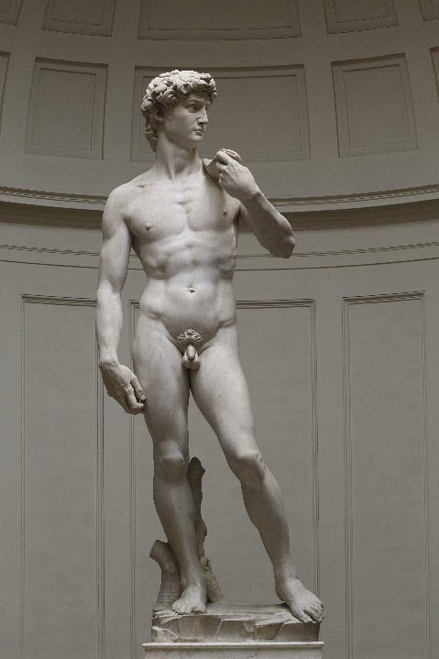
Рис. 1.1. Мікеланджело Буонарроті. «Давид» 1501-1504 рр.
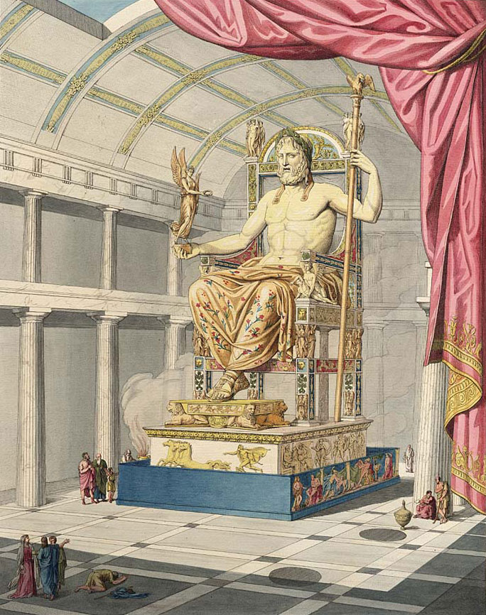
Рис. 1.2 Фідій «Зевс в Олімпії» 430 р. до н. е.
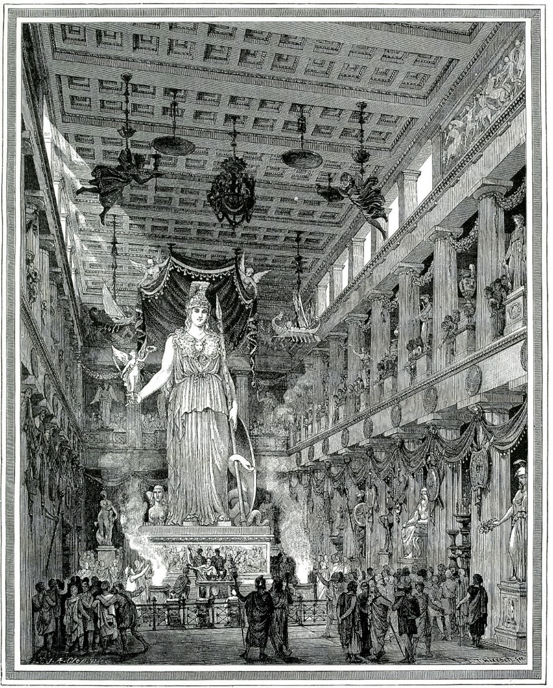
Рис.1.3 Фідій «Афіні Парфенос» 447-438 рр. до н. е.
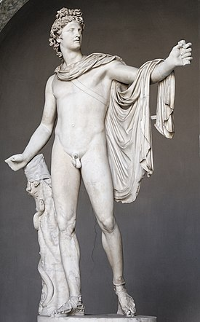
Рис. 1.4. Леохар «Аполлон Бельведерський» 330-320 рр. до н.е.
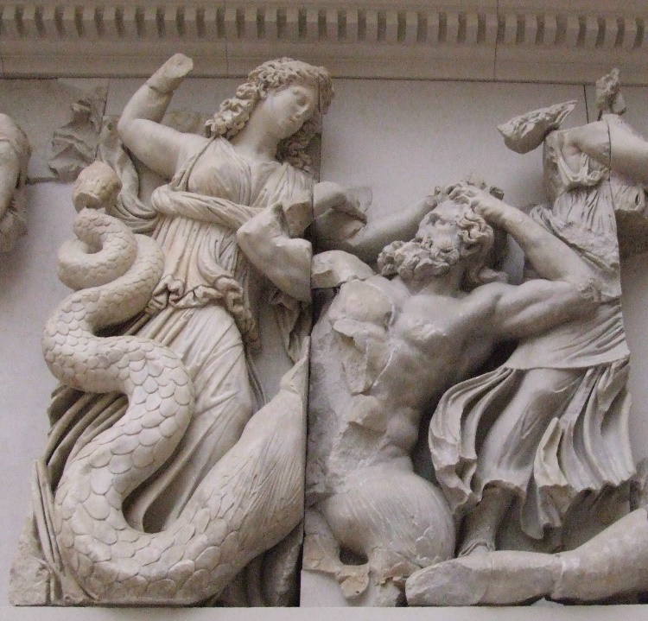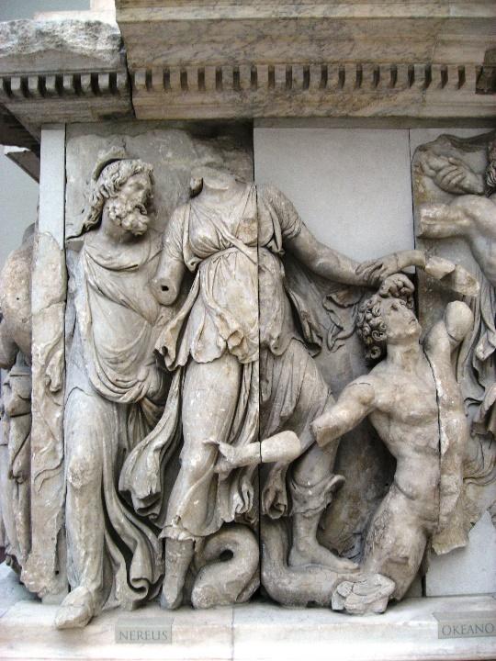
Рис.1.5. Діонісіад, Орест, Менекрат, Піромах, Ісігон, Стратонік, Антігон "Алтар Зевса у Пергамі" 180-159 рр. до н.е.
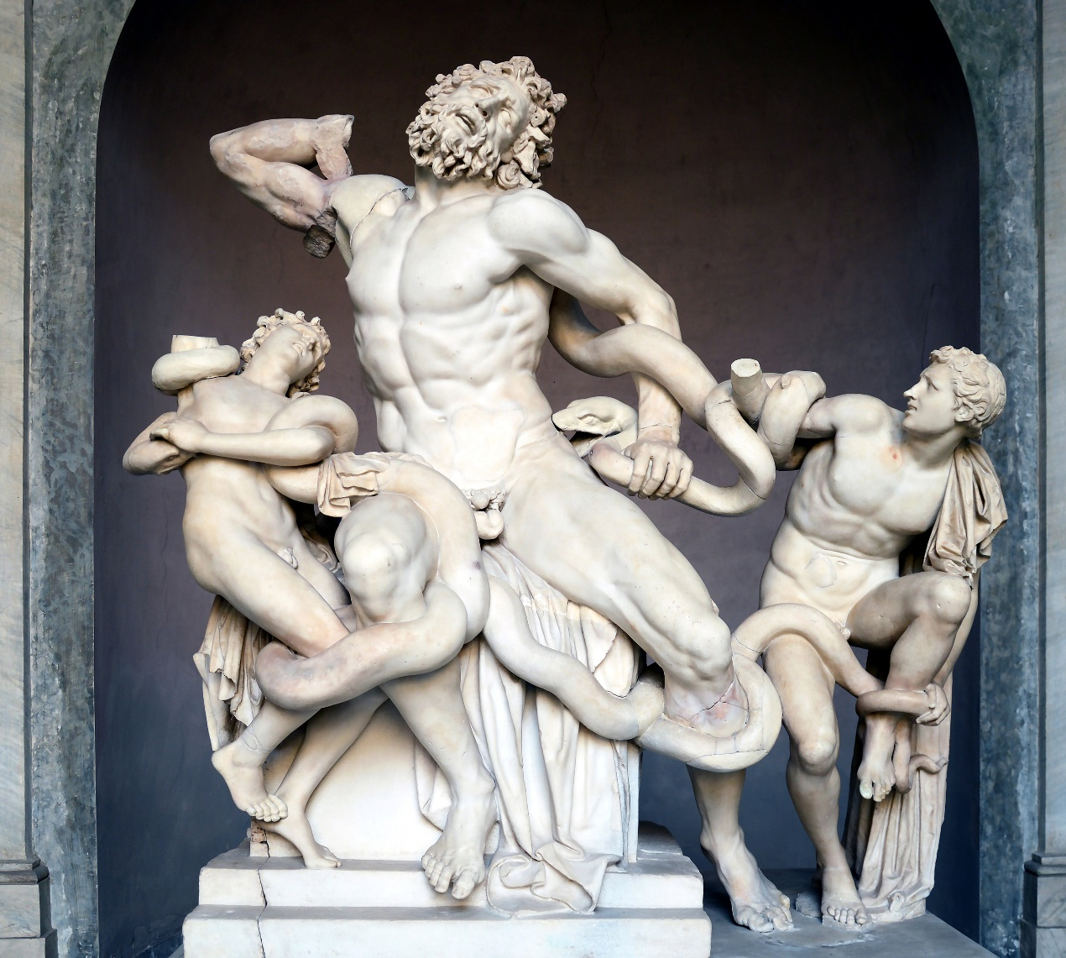
Рис.1.6. Гагесандрос, Атанадорос та Полидорос. «Лаокоон и його сини»
27-42 рр. до н.е.
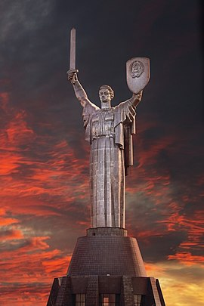
Рис.1.6. Бородай Василій Захарович «Батьківщина-мати» 1981 р.

Додаток Б
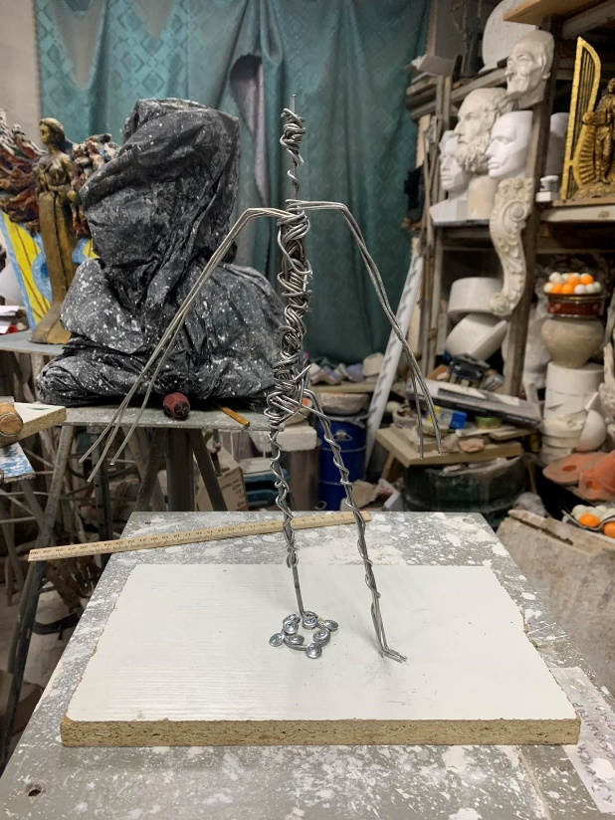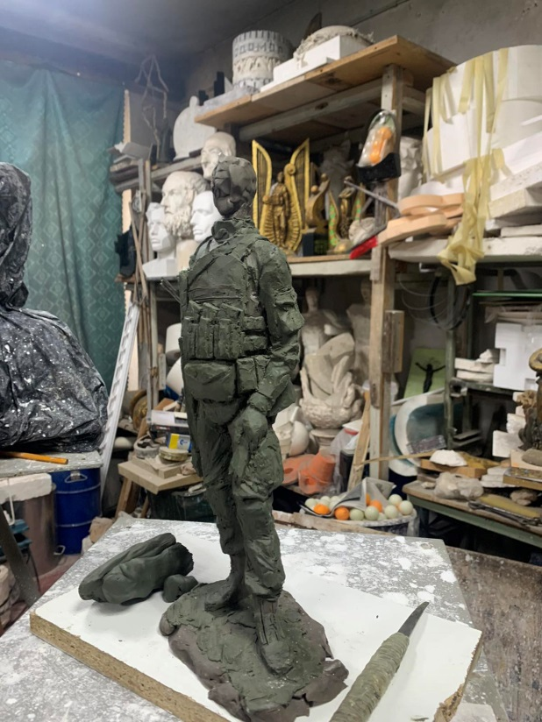
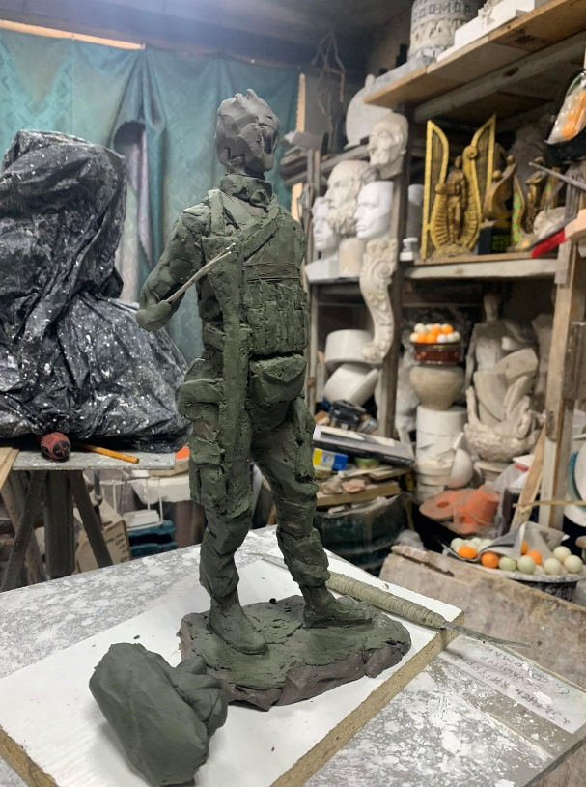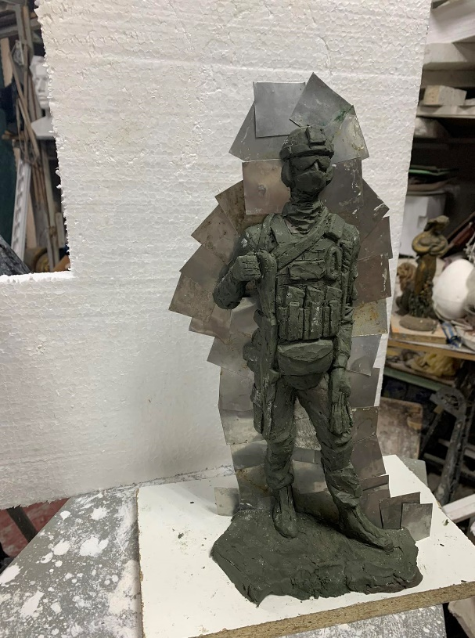
Рис.2.1-4 Перший етап виконання роботи в матеріалі. Створення пластилінової моделі на металевому каркасі.

